L A E V O L U C I Ó N T É C N I C A D E L A A N I M A C I Ó N


D E S D E S U S P R I N C I P I O S

A L E J A N D R O C A R L I N I - N O E L I A C A R R I Z O

Introducción

El tema propuesto, trata el desarrollo técnico en la animación, desde sus principios que los denominamos como la prehistoria de la animación, hasta los tiempos actuales.
Nuestro interés en el tema esta planteado desde el avance tecnológico, y su influencia en la evolución del lenguaje y su variedad de estilos y técnicas.
Las nuevas tecnologías acercan a cualquier persona, la posibilidad de crear animación utilizando todo tipo de técnicas, esto deja de lado las antiguas limitaciones, que la animación poseía y permite la innovación en nuevas formas de realización, donde la limitación es creativa y no técnica.
Este desarrollo da la posibilidad de variar las técnicas que antes se utilizaron y así ayudar a enriquecer el lenguaje del género animado.
El objetivo es dar un paseo por la historia de este fantástico mundo, descubriendo sus orígenes, mostrando los aportes que la técnica, sumado a la creatividad, brindaron, dando como resultado un arte reconocido por todos, y a su vez respetado por grandes y chicos.

Había una vez…

Los comienzos

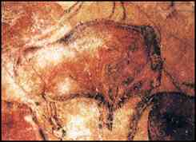
Hace miles de años en la era paleolítica, los hombres en su afán de comunicarse, pintaban momentos vividos en sus días, donde expresaban las actividades realizadas a diario, como la caza de animales que se encuentran pintadas sobre las grutas de Altamira, que aparte de su aspecto naturalista, podemos observar indicios de movimientos, en bisontes con 8 patas.

La camara oscura

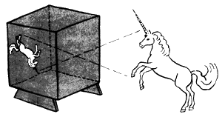
Unos años más tarde, salteando muuuuchos avances y descubrimientos, en el siglo XVI, se descubre el fenómeno de la cámara oscura, según el cual si en una de las caras de una caja cerrada se hace un orificio, en la cara opuesta se forma la imagen de los objetos situados fuera de la caja, próximos a la abertura.

La linterna Magica

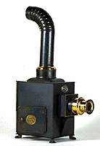
Atanasio Kircher, un siglo después, basándose en la cámara oscura inventa la Linterna Mágica, esta funcionaba en forma exactamente contraria a como lo hacía su precursora, en este caso, se hacía un dibujo sobre la cara opuesta a la que presentaba el orificio. iluminando ese dibujo por atrás, la imagen era proyectada sobre una superficie plana (una pantalla) colocada delante del orificio, que ya se encontraba provisto de una lente.
Los feriantes, con el fin de hacerlas llegar a todos los lugares y llenar sus bolsillos también, viajaban con sus linternas dejando asombrados a los espectadores, sobre todo cuando utilizaban dispositivos mecánicos destinados a manipular o hacer girar cristales circulares, que hacían mover las imágenes!!!

El Fenaquitiscopio

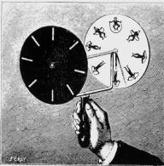
200 Otoños mas tarde en 1824 Peter Roget Publica su investigación sobre “la persistencia de la visión respecto de los objetos en movimiento”, pero no profundizaremos en Peter Roget, si no en los amigos Plateau y Ritter que basándose en su investigación presentaron el Fenaquitiscopio, este invento daba una ilusión de movimiento mediante dos discos giratorios, uno de los discos contenía dibujos y el otro pequeñas ranuras por las cuales se divisaban las imágenes.

El Zootropo

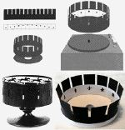
Salteando muchos inventos con la misma naturaleza que aprovechaban la persistencia de las imágenes en la retina llegamos al Zootropo inventado en 1834 por George Horner, que es un cilindro metálico o de cartón hueco, de unos veinte centímetros de diámetro, que gira alrededor de un eje vertical y en cuya superficie lleva una serie de ranuras verticales a través de las cuales se miran los dibujos que hay en el interior. Al girar a gran velocidad, se perciben los objetos en movimiento.

Descomposición del movimiento en imágenes fijas

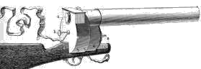
Entre 1872 y 1881 Muybride logra descomponer en imágenes fotografías separadas del galope de un caballo en movimiento.
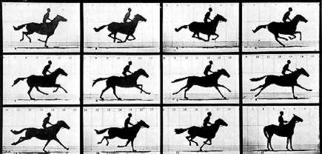
A lo largo de una pista, en la que corrían caballos, se alineaban 24 cámaras oscuras, cada una con su operador. Al darse una señal los operadores preparaban las placas fotográficas. Una vez cargados los 24 aparatos, se lanzaba a la pista un caballo que se fotografiaba a sí mismo al romper las cuerdas atadas a los disparadores de las cámaras oscuras.

El praxinoscopio

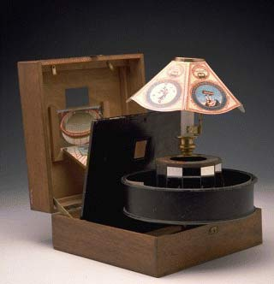
Tomando la invención de Horner (el zootropo), en el año 1877 un francés mitad científico mitad feriante, Emili Reynaud, perfecciona el zootropo, creando el praxinoscopio: agregó un tambor de espejos que lograba eliminar las interrupciones de la visión que sucedían cuando las imágenes cambiaban de posición y se interrumpía el paso de la luz por las ranuras que contenía el zootropo.
Tiempo más tarde mejorando su praxinoscopio, en el año 1892, crea el Teatro Óptico, que uso para proyectar dibujos sobre una pantalla de gelatina transparente. A su vez cambio losa dibujos individuales por secuencias de imágenes sobre cintas perforadas.
Cha chan, eh aquí el coronado, a quien se le atribuye la paternidad de este medio, por ser el primero en conseguir que las imágenes se proyecten en buenas condiciones (anticipándose así en muchos aspectos a la mecánica del cinematógrafo), sumada a la proyección de movimientos no cíclicos y conjugando el espectáculo con el drama.
El kinetoscopio
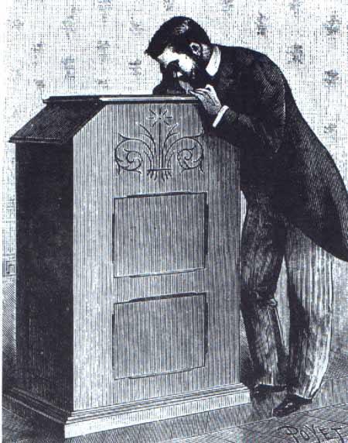
También Edison por estos tiempos realizó inventos, o mejor dicho , patentó inventos, con los principios que los aparatos anteriores: el kinetoscopio, este permitía únicamente la contemplación individual de la película, a través de la mirilla de un aparato que en un sinfín contenía la totalidad de la misma. El cual proyectaba 50 pies de film en aproximadamente 13 segundos.

El cinematógrafo
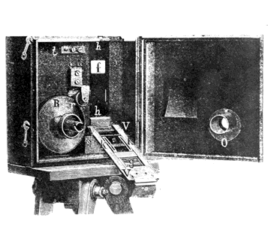
En 1895, utilizando muchas de las teorías e inventos anteriores, de la mente de dos hermanos que seguramente todos han oído hablar: Louis y Augustine Lumiere, presentaron un gran invento conocido como el Cinematógrafo, aparato capaz de tomar mediante el registro fotográfico y proyectar imágenes en movimiento, en cinta perforada, imágenes reales.
El cinematógrafo es el resultado de tantos inventos anteriores y anhelo del hombre por intentar representar la realidad con mayor verosimilitud. La animación encuentra aquí un soporte donde poder plasmarse, debido las características fotográficas del invento, que permiten toman imágenes cuadro a cuadro, como una cámara de fotos, pero con un gran carrete de miles de fotogramas.
A partir de aquí, abundaron las variedades de experimentaciones y técnicas, la paciencia y locura de cada uno de estos realizadores tuvieron su aporte al lenguaje que hoy en día conocemos como animación. Aquí solo hablaremos de los desarrollos más importantes en las técnicas de la animación.

De la tierra a la luna y mas allá…

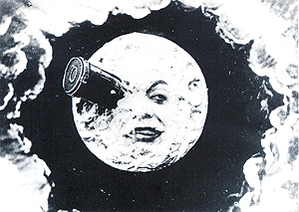
Luego de la primera y asombrosa proyección que se realizó en diciembre de 1895 en el salon Indian en Grand café, el director del teatro Houdin M. Lallemand, George Melies, el cual fue invitado por los Lumiere, no imaginó jamás el cambio rotundo que este evento iba a producir en su vida, el mago descubrió una herramienta que lo dejó fascinado. Inmediatamente luego de la proyección, Suplico a los creadores que le den la posibilidad de adquirir su invento y las ofertas fueron subiendo hasta un 500 % de la inicial, pero Lumiere, haciéndose el humilde, dijo: “Amigo mío, déme usted las gracias. El aparato no esta a la venta afortunadamente para usted, pues le llevaría a la ruina. Podría ser explotado durante algún tiempo como curiosidad científica, pero fuera de esto, no tiene ningún porvenir comercial”.

A pasos del primer paso

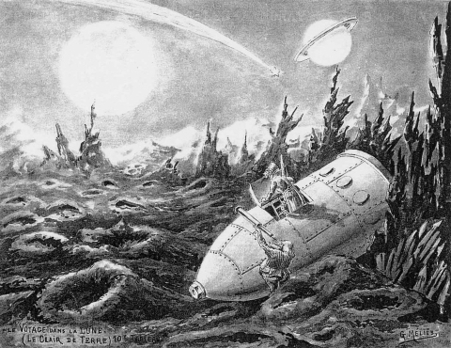
Unas semanas mas tarde, Melies consiguió un aparato óptico similar, fabricado por William Paul, con el que comenzó a realizar sus primeros films.
Durante una filmación, accidentalmente la película se detuvo un instante y luego continúo haciéndolo normalmente. Al proyectar la cinta notó la transformación de un autobús, en una carroza fúnebre, es así como Melies comienza a convertirse en el especialista del trucaje y hoy en día lo nombramos como el padre de los efectos especiales en cine, pero seguro se preguntarán: y?, la animación para cuando?. en 1902, Melies presenta “Viaje a la luna” , un film cubierto de efectos visuales, donde el creador paraba la cámara, cambiaba el objeto retratado y corría de nuevo a ponerse detrás el objetivo para seguir filmando y conseguir algún efecto de metamorfosis, desaparición o animación de algun objeto inanimado (como la conocida estrella). y no lo hizo solo una vez, sino una enésima cantidad de veces, por lo que nosotros, tomamos a éste gran hombre, como parte importante de la creación en la técnica Stop Motion (fotograma a fotograma), que mas adelante desarrollarían otros realizadores.

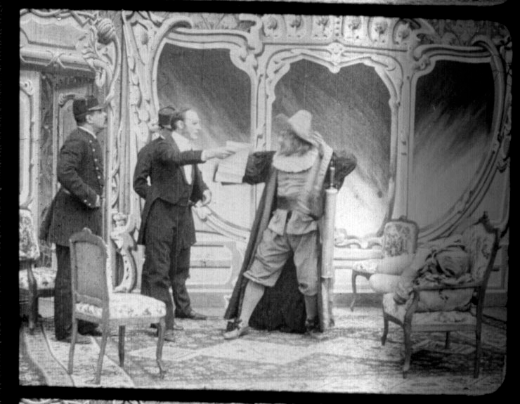
Durante estos años, los realizadores guardan celosamente, como en cajas fuertes, sus trucos, hasta llegando al punto, que en norteamérica analizaban los films de Melies cuadro a cuadro para descubrir el trucaje.
Según lo investigado hubo un realizador español, Segundo de Chomon, que en 1905 Presentó “El hotel eléctrico” donde Un matrimonio llega a un hotel donde todo funciona automáticamente: la maleta se abre sola sobre la cama, despliega todo su contenido y luego este se introduce en los cajones; el pelo de la mujer es soltado y peinado por sí solo y un cepillo lustra las botas del marido... los especialistas franceses en trucos vieron muchísimas veces la película, buscando los hilos invisibles que manejaban los elementos. Finalmente se dieron cuenta que en la película se usaba el cuadro a cuadro o sea la tecnica Stop motion.

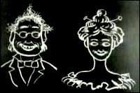
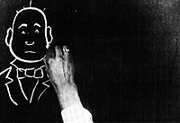
Según la historia oficial, Stuart Blackton, es considerado el primer realizador de un film animado, llamado, Fases humorísticas de caras chistosas en 1906. El film fue filmado cuadro a cuadro, dibujado con tizas sobre un tablero y necesitó cerca de 3000 dibujos. Esta es la primera vez en la historia de la animación donde una caricatura logra hacer una mueca de disgusto.
En 1907, rueda La casa encantada, en el que la fotografía fija se usó repetidamente para dar vida a objetos inanimados. El filme se hizo enormemente popular y su técnica se divulgó entre cineastas de todo el mundo, que empezaron a experimentar con historias de títeres, marionetas, y maquetas.

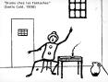
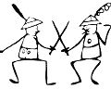
Emile Cohl, que al ver la casa encantada de Blackton imaginó nuevas posibilidades para aquel tipo de cine. Con la misma técnica del registro fotograma a fotograma, Cohl realizó Fantasmagoría en 1908, tenía 36 metros de longitud y cuya proyección solo duraba 1 minuto y 57 segundos, el film, llevó a la animación al campo del grafismo, la fantasía y de los mundos oníricos.
Cohl, no animaba objetos sino caracteres autónomos con personalidad propia, de ahí que se le considere el precursor específico de los cartoons
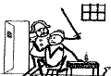
Su aportación más importante es que planteo los principios de la animación básica: desarrollando una historia simple, con personajes identificables ala sociedad, con el mínimo de recursos para el arte y generando con el obturador el fenómeno de movimiento aparente. Las primeras imágenes que utilizó Cohl tenían un alto grado de sencillez, o sea solo tinta y papel.
Entre 1908 y 1918 realizó casi cien dibujos animados. La técnica sus primeras bandas estaban reducidas al mínimo y los dibujos eran esquemáticos, ya que trabajaba solo y no podía permitirse el lujo de incluir detalles no esenciales.

En 1910 ya se hacían obras asombrosas, utilizando como técnicas de animación cuadro a cuadro, Ladislaw Starewich volvió locos a sus contemporáneos presentando documentales en donde los insectos peleaban por una cuestión de honor. Periodistas londinense aseguraban que científicos entrenaban a sus protagonistas ¿Qué hubiesen pensado con Bichos o Antz?

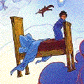
Ya más o menos definida una forma de trabajo con dibujos o sea dibujos animados, Winsor McCay desarrolla una técnica de animación, donde se dibujaba figura y fondo compartiendo el mismo cuadro.
Anima Little Nemo en 1911, un corto de casi tres minutos con la primera propuesta de perspectiva y movimiento de dibujos animados. Se aclara que todavía no existía sonido en las películas, así que los diálogos se hacían mediante “Globitos” como en las historietas.

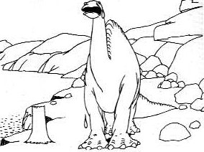
En 1914 produce un film de nombre “Gertie, el dinosaurio” la cual consistía de 10000 dibujos (personajes-fondo unidos). En el momento de la proyección el realizador se paraba frente a la pantalla con un látigo en la mano e interactuaba con el dinosaurio dibujado durante el film.

Una Sensacional idea!!!

Con el paso del tiempo y la experimentación de la técnica se fueron creando nuevas formas de animación. Se dice que la John Bray tubo la excelente idea de utilizar ojas transparentes de celuloide en la animación, para trabajar capa por capa, lo cierto es que Earl Hurd perfeccionó la técnica de los dibujos animados, al patentar en 1915 el uso de hojas transparentes de celuloide para dibujar las imágenes y que permitirían superponer a un fondo fijo las partes en movimiento (¿un invento parecido, no?)
Este método de trabajo, mejorado por Raoul Barré, fue quien por primera vez pensó en perforar los márgenes de los dibujos, con el fin de asegurar la estabilidad de las imágenes durante las tomas de cámara.

los hermanos Fleischer

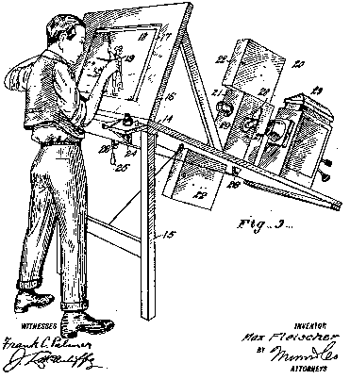
Desde estos tiempos, las técnicas de animación empezaron a cambiar, y, evolucionaron para buscar mejoras en el desarrollo y el realismo de cada una de ellas. Un ejemplo perfecto de estas búsquedas son los intentos y avances logrados por los hermanos Fleischer, David y Max, quienes fueron los creadores de Popeye y Betty Boop, la cual fue censurada en 1924 por un “puritano” senador norteamericano que acusó de inmoral a la vampiresa. Ellos desarrollaron entre 1916 a 1929 aportes importantes a la animación, el rotoscopio, un aparato que permite calcar personajes animados sobre personajes reales proyectados. Y el uso de la cámara multiplanos que alojaba la creación de cartones contra movimiento y escenarios tridimensionales.
Otro de las realizaciones de estos queridos hermanos fue el primer corto animado con sonido integrado, Mother Pin a Rose on Me, realizado por Max y Dave, con el que se pudo integrar música a la cinta de celuloide.

Pat Sullivan


En 1917 de la mano de Pat Sullivan primero y luego su sucesor, Joseph Oriolo, surge Félix el gato, el primer personaje de animación que tendría un gran éxito en masas. Este no se destaca por el aporte técnico, si no por la suma al lenguaje y nuevos rumbos en la animación.

Cristiani: El Apostol

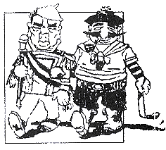
Haciendo un salto hacia en sur del planisferio, en Argentina, Quirino Cristiani, realizó el primer largometraje de animación de la historia de una hora y diez minutos de duración, "El apóstol", una sátira al gobierno de Don Hipólito Irigoyen magistralmente filmada en 35 mm. Usó la técnica del dibujo y el recorte: para no repetir su personaje, le iba sumando articulaciones.

El trampolín hacia el lenguaje actual

El nacimiento de una nación animada: La Disney

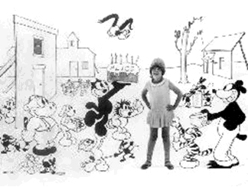
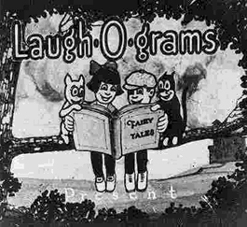
En 1919, un tal Disney decide meterse dentro del mundo de la animación con un tal Ub Iwerks. Luego de presentar Laugh-O-Grams, tener éxito, dejar de tenerlo y quedar en la ruina. Decidieron invertir en Hoollywood en 1923, con la ayuda del hermano mayor Disney y sus conocimientos financieros crean una nueva firma.
Walt, retomó y extendió la técnica de Max Fleisher de combinar acción en vivo con personajes de caricatura en la película en "Alicia en el país de las maravillas en 1923.

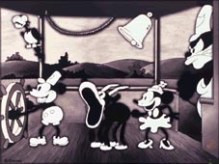
Hasta el años 1927 crearon cortos animados, como a uno de sus protagonistas, el ratón mortimer, que luego de unos retoques se convirtió en mickey, Plane crazy y Gallopin gaucho, los primeros cortometrajes que lo tuvieron como protagonista pero pasaron casi desapercibidos.
En 1928 Disney, realiza "Steamboat Willie" donde, a partir de aquí el ratón comienza a consagrarse como el más famoso del séptimo arte. Este film fue el primer corto animado con sonido sincronizado.

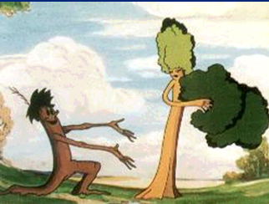
En 1932 adaptó el Technicolor a partir de “Árboles y flores”
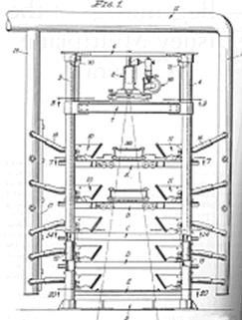
En 1935 de la Disney perfecciono la truca multiplana, una especie de estantería metálica capaz de soportar numerosas planchas de cristal equidistantes sobre las que habrán de posarse los respectivos celuloides pintados para que -al filmarlos perpendicularmente- apelando al enfoque diferencial, den una Mayor impresión de profundidad: ha nacido el multiplano!!!, que utilizó por primera vez en “El viejo Molino” en 1937

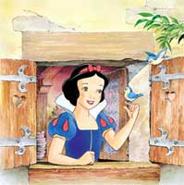
Mas tarde Disney crea Blancanieves y los siete enanitos, otro primer largo animado en la historia, pero este, reconocido de forma oficial.
En este film trabajaron 509 dibujantes 80 músicos y quien sabe cuantos mas…
Y todos ya sabemos luego, la Disney continua haciendo películas animadas hasta la actualidad

Animaciones especiales!!
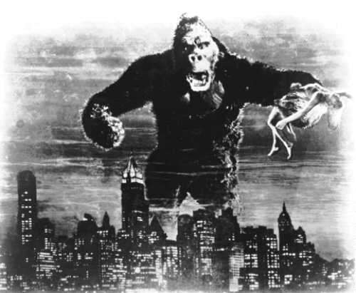
En 1925 el clamor del público comenzó a sentirse, En el mundo perdido, en donde los dinosaurios cobraron vida de la mano Willies O’brien. Este film mudo, mezclo documental y creatividad desatada, pero fue rechazado por su violencia.
También creó utilizando la misma técnica King Kong en 1933.
Para darle vida a sus obras, se utilizo la técnica stop motion como nunca antes había sido usada. Willies, utilizo muchos kilos de plastilina (además de muchos otros materiales) para crear a sus personajes, además estos muñecos poseían una especie de esqueleto para su mejor manipulación y duración.
King Kong fue combinado con película de acción real para lograr así un gran impacto en el público que marcó generaciones enteras.

La vanguardia animada…

Europa cuna de nuevos experimentos, entre ellos el alocado film Une nuit sur le Mont Chavre (1933) de Alexandre Alexeïeff y Claire Parker, que llevo tres años en realizarse, con música de Musorgki, obra en que obtenía la animación mediante una pantalla de alfileres, cuyas cabezas componían las figuras en un estilo puntillista, y se formaban las figuras por medio de la luz y las sombras. En donde buscaban mostrar la animación por medio materiales, como una expresión artística mediante los movimientos vanguardistas.
Disney, emprendió con Fantasía (1940) un ambicioso experimento audiovisual, combinando imágenes con música clásica; para ello ideó un sistema de sonido estereofónico con cuatro pistas (Fantasound). Fantasía venía a inscribirse en el dibujo animado de vanguardia.
Por estos tiempos se destaco por sobre todo la experimentación con distintas formas de animación con la utilización miles de materiales. Desde animar con agua hasta con arena!
En 1940 Norman Mc Laren funda el Filmboard de Canadá, la institución especializada en animación experimental más importante del mundo.
En 1945 Harry Smith desarrollo una técnica de animación al dibujar directamente sobre film.

Se enciende la TV

Para fines de los años 30, la TV hace su aparición para ocupar ese rincón libre, que todas las casas del mundo tenían antes de su llegada. Este trae consigo la posibilidad de un nuevo soporte y sobre todo un muevo medio donde emitir las obras cinematográficas y animadas.

La Warner

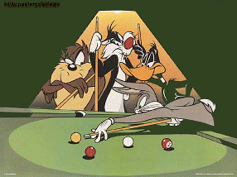
La Warner Bothers desarrolla sus cartoons desde los años 30’s, su equipo de animadores y directores, como Tex Avery, Chuck Jones, Fred Freeleng, Bob Clampett y Bob McKimson desarrollaron cientos de cartoones que hoy todos conocemos. Su técnica de desarrollo, ha sido básicamente el mismo que se venia haciendo hasta ahora, el tradicional de dibujos con celdas.
Estas creaciones aportaron al lenguaje más que a la técnica en si, ¿pero que sería de los cartoons sin el paso de estos tipos?

Hanna-Barbera


Bill y joe usaron los mismos métodos de animación que la Warner en los cortos de Tom y Jerry en la MGM durante los años 40’s y 50’s, cuando decidieron hacer su empresa de dibujos animados para TV, decidieron hacer un sistema mas sencillo de animación, que resultó barato, permitiendo realizar muchas producciones para Televisión, como el Oso Yogui, Huckelberry Hound, los Picapiedras
Su técnica económica consistía en: la independencia de tronco y extremidades; 12 dibujos fotografiados 2 veces cada uno para un segundo de animación; y fondos sin fin.

Walter Lantz
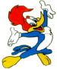
Para Walter Lantz, la animación es un arte, que desarrolló en los estudios Universal durante años, utilizando la técnica tradicional e historias que hacen parte del cartoon. realizó el pájaro loco, Andy Panda y Chilly Willy.

El animé


Y si hablamos de animación, no nos podíamos olvidar del Anime, el cual desarrolló originalmente en los años 50 en Japón un método de imagen muy económico lo cual impedía en un comienzo lograr una buena calidad de animación. Para una buena fluidez de movimientos necesitamos 24 imágenes por segundo, pero los japoneses, que no son poco inteligentes, priorizaron en la narrativa y el estilo, y redujeron la cantidad de imágenes a utilizar, repitiendo cuadros y movimientos, en esta técnica se puede notar el uso reiterativo del recursos estilo fotomontaje, la calidad bajaría mucho, pero sus historias de Robots atómicos (Como AstroBoy), Princesas (Como Princesa Caballero), Magos, Superhéroes y viajes espaciales, entre otros, lograron atraer a cientos de fanáticos de ciencia ficción, así como niños ávidos de historias de acción (Y a veces de terror) así como a cientos de jovencitas que podían llorar viendo adolescentes en problemas.
Todo ellos marcaron un punto en la animación que hasta la fecha no ha parado de crecer y mejorar, el anime hoy en día es uno de los estilos mas conocido del mundo.
Se dice que el anime es el resultado artístico de un bombardeo de cartoons sobre Japón, luego de la segunda guerra mundial, influenciaron a la creación del estilo anime. Hoy en día llegamos al punto donde hasta la patria del cartoon produce en distintas ocasiones películas que imitan este estilo.

Una increíble utilidad: La Computadora

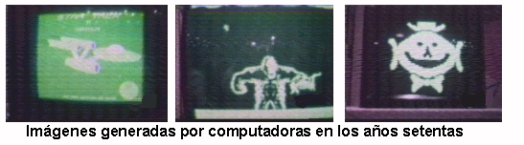

En un principio las computadoras fueron usadas principalmente para usos científicos y de negocios, durante las décadas 40’s, 50’s y 60’s, debido a su gran tamaño y alto costo, no había manera que una persona normal tuviera una computadora en su casa o llevarla a algún lado.
Pero en los setentas, grupos de jóvenes empezaron a construir, gracias a los baratos chips, pequeñas computadora que no ocupaban más allá de la superficie de una mesa. Entre ellos existía el Club de Computadoras HomeBrew, donde jóvenes intercambiaban programas, diseños y métodos de programación, entre ellos surgieron los videojuegos y las primeras imágenes en Computadoras.

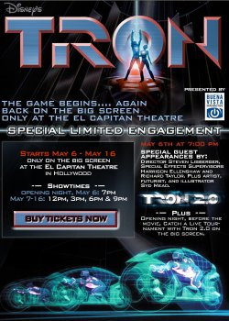
La mismísima productora, Disney, utilizó por primera vez computadoras en su película TRON (1978), donde un programador de videojuegos entra al mundo interno de las computadoras, una buena parte de los escenarios fueron generados por Computadoras, siendo esta, la primera película que usaba estos efectos. He aquí lo que hoy en día conocemos como animación 3D.
La llegada de las computadoras terminó con las limitaciones que la animación tradicional traía consigo, hoy en día, el hecho de poder escanear los dibujos, pintarlos, montarlos, editarlos, sonorizarlos y hacer lo que la producción requiera, provoca (para suerte de todos los dedicados al tema) un abaratamiento de costos notable, aparte de su requerimiento de espacio físico y tal vez de tiempo. Las computadoras permitieron un desarrollo notable en las producciones animadas, y permiten seguir optando por la técnica que al realizador le plazca y si también le place combinarlas.
Este estilo de animación permitió mejorar en mucho las películas por ejemplo, las de Disney, como el salón donde bailan la Bella y la Bestia (1997), los fondos de Argrabah en Aladin (1992), así como el enorme desfile de personas en El Jorobado de Notre Dame (1998). Sin nombrar todas las realizaciones que se realizan de esta forma en la actualidad.
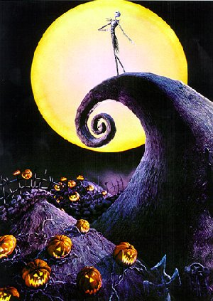
También ayudaron a las creaciones en stop motion que ya no requiere ser registrado en soporte fílmico, si no que se puede tomar en digital y tratarlo en la computadora de una forma más simple que antes. Entre sus avances por las tecnologías podemos hablar de las posibilidades que no tuvieron los antiguos realizadores de esta técnica, si bien, prácticamente se mantiene intacta, hoy con algo de dinero, podemos acceder por ej. a grúas electrónicas que hacen su movimiento cuadro a cuadro , de manera que el animador solo se preocupe por los personajes. Por ej: El extraño mundo de Jack de Henry Selick y producida por Tim Burton.

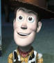
En los años 90 llegaron a la cartelera de los cines largometrajes animados íntegramente en computadoras como Toy Story de Pixar y Disney unos años luego, o sea ya en la actualidad vemos de muy cerca el avance la tecnología 3d, que sigue creciendo a pasos agigantados, dia a dia los software permiten cada vez mas posibilidades de desarrollos de animación.

Un nuevo medio: Internet
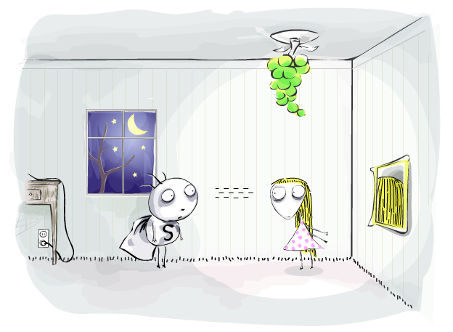
La llegada de internet debido a su velocidad, requirió la creación de nuevas tecnologías que se adapten a este medio. Por ello surgieron desarrollos de compresores y de formas de animación que permiten desenvolverla en el medio.
La aparición de la tecnología flash, revolucionó la animación en la red, este consiste en la creación de gráficos mediante vectores, con la posibilidad de animación, uso de capas, repetición de movimientos y cientos de utilidades para crear animación de una forma fácil y rápida. Actualmente podemos acceder de forma libre a miles y miles de creaciones de usuarios, profesionales, o no, hasta el mismo Tim Burton hizo una serie de unos 6 capítulos: Stain Boy.

El fin, Al fin?

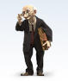
De ninguna manera, esperemos que este arte no se estanque nunca y siempre sigua su crecimiento de la forma en que lo ha hecho desde sus comienzos.
El desarrollo tecnológico con el que nos encontramos hoy en dia y la variedad de Software avanzado, para animación de todo tipo, permite que la animación esté mucho mas al alcance de cualquier persona “normal”, como yo!, pudiendo crear y crear, pero solo hay algo que no hay que olvidar, las computadoras no animan, sino, nosotros. Por lo que las únicas limitaciones que nos quedan son el ingenio y el talento.

F i n . . .

